1.Sơ đồ phân rã chức năng

2.Sơ đồ usecase Tổng quát

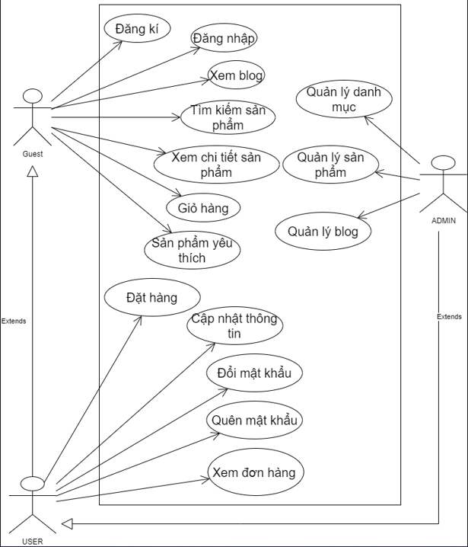

3.Sơ đồ ERD

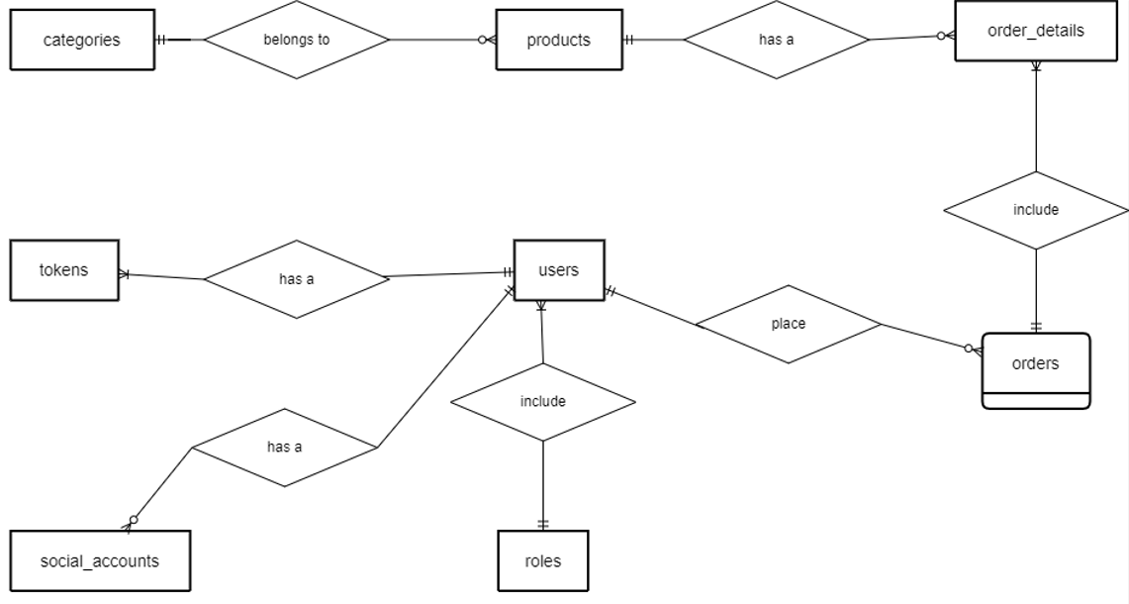

4.Sơ đồ lớp

